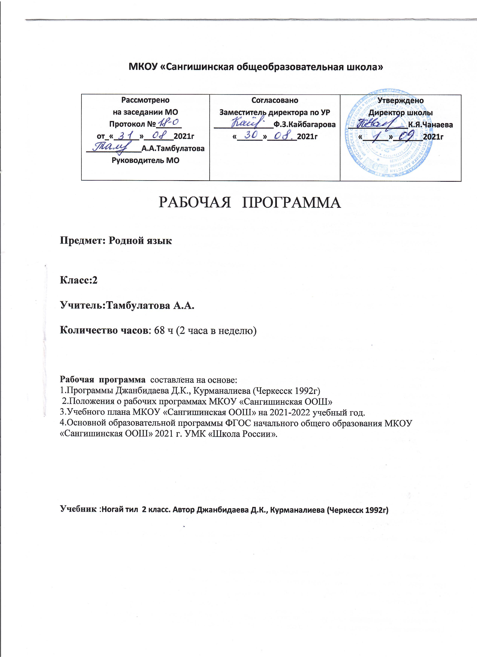
МКОУ «Сангишинская общеобразовательная школа»
Рассмотрено  на заседании МО  Протокол №______  от_«______»_______2021г  _____________А.А.Тамбулатова  Руководитель МО | Согласовано  Заместитель директора по УР  ______________Ф.З.Кайбагарова  «______»_______2021г | Утверждено  Директор школы  ______________К.Я.Чанаева  «______»_______2021г

РАБОЧАЯ ПРОГРАММА

Предмет: Родной язык

Класс:2

Учитель:Тамбулатова А.А.

Количество часов: 68 ч (2 часа в неделю)

Рабочая программа составлена на основе:
1.Программы Джанбидаева Д.К., Курманалиева (Черкесск 1992г)
2.Положения о рабочих программах МКОУ «Сангишинская ООШ»
3.Учебного плана МКОУ «Сангишинская ООШ» на 2021-2022 учебный год.
4.Основной образовательной программы ФГОС начального общего образования МКОУ «Сангишинская ООШ» 2021 г. УМК «Школа России».

Учебник :Ногай тил 2 класс. Автор Джанбидаева Д.К., Курманалиева (Черкесск 1992г)

Пояснительная записка
Основа любой культуры – язык. Сохранение и развитие родного языка как элемента российской и мировой культуры является одной из важнейших задач Карачаево-Черкесской Республики, осуществление которой возможно лишь в условиях существования государственности ногайского этноса.
Изучение родного языка в русскоязычных школах подчиняется, как масштабным культурологическим целям, так и целям воспитания и развития личности каждого конкретного ребенка.

Цели обучения:
- формирование мотивационно-адекватного отношения к родному языку;
- заложение основ коммуникативных умений для говорения, аудирования, чтения и письма;
- формирование элементарных лингвистических представлений, необходимых для овладения
устной и письменной родной речью;
- развитие языкового мышления, внимания, памяти учащихся;
- приобщение детей к новому социальному опыту с использованием родного языка: знакомство
школьников с миром сверстников, с детским фольклором и доступными образцами родной
художественной литературы;
- воспитание дружелюбного обращения к представителям других национальстей.
Оптимальной формой изучения родного языка является проведение уроков (1 час в неделю на изучение родного языка и 1 час в неделю на изучение родной литературы), а также использование языка во внеклассных мероприятиях.
Важным в организации изучения родного языка является создание полноценного учебно-методического комплекса, внедрение инновационных методов и компьютерных технологий.
Стандарт начального и основного общего образования
по родному языку в русскоязычной школе
Общая характеристика дисциплин
В русскоязычной школе родной язык для всех учеников является вторым, что обуславливает необходимость его изучения как неродного. Тем не менее, обучение родному языку в русскоязычных школах должно быть организовано с учетом речевых навыков учащихся.
Предъявляемые к ученикам требования не могут быть одинаковыми. Для детей из ногайских семей они могут быть более высокими, чем для детей из семей других национальностей. Таким образом, преподавание родного языка должно осуществляться на разных уровнях.
Содержание, обеспечивающее формирование
коммуникативной компетенции
Речь устная и письменная, диалогическая и монологическая.
Разговорная речь. Литературно-нормированная речь.
Различие устной и письменной речи, диалога и монолога.
Создание разговорно-бытовых и литературно-нормированных текстов.
Аудирования (слушание). Понимание устной речи, передача ее в кратком и развернутом виде.
Говорение. Создание устных диалогических и монологических текстов на бытовые и учебные темы.
Письмо. Создание письменных текстов (различных по объему в разных классах). Письменный рассказ о близких людях, животных, о школе, родном городе, природе и т.д. Передача содержания прочитанного или прослушанного текста.
Содержание, обеспечивающее формирование языковои лингвистической (языковедческой) компетенции
- Графика и орфография

Все буквы алфавита, основные буквосочетания и звукобуквенные соответствия. Основные правила чтения и орфографии. Написание наиболее употребительных слов, вошедших в активный словарь.

- Фонетика.

Адекватное произношение и различение на слух всех звуков и основных звукосочетаний родного языка. Соблюдение норм произношения гласных и согласных звуков: долгота и краткость гласных; ударение в слове, особенно в сложных словах и в предложении; интонация утвердительного, вопросительного и побудительного предложений.

- Лексика.
- , отражающие особенности культуры родного языка.
- 4) Грамматика

- Основные коммуникативные виды предложений: повествовательное, побудительное, вопросительное. Общий и специальный вопрос. Вопросительные слова. Порядок слов в предложении. Утвердительные и отрицательные предложения. Предложения с простым глагольным сказуемым, простым именным и составным глагольным сказуемыми. Безличные предложения. Нераспространенные и распространенные предложения.
- Содержание, обеспечивающее формирование
культуроведческой компетенции
- Отражение в языке культуры и истории народа. Взаимообогащение языков в процессе исторических контактов.
Нормы родного речевого этикета.
Требования к уровню подготовки учащихся ногайского языка, оканчивающих 1 класс.
- В результате изучения ногайского языка в 1 классах ученик должен знать/понимать:
- виды предложений по цели высказывания ( без терминологии) и эмоциональной окраске, предложения восклицательные и невосклицательные по интонации;
- оформление предложений на письме;
- смысл близких детям по тематике пословиц и поговорок;
- слова, называющие предмет, действие предмета и признак предмета;
- различие между звуками и буквами; гласные и согласные звуки и буквы, их обозначение;
- звук -й- и буквой –й-;
- слогообразующую роль гласного звука в слове, деление слова на слоги и для переноса;
- гласные ударные и безударные;
- согласные твёрдые и мягкие, обозначение мягкости согласных на письме;
- согласные только твёрдые, согласные только мягкие;
- согласные, парные по звонкости и глухости;

- использовать приобретенные знания и умения в практической деятельности и повседневной жизни для:
- передачи в устной речи эмоциональной окраске предложений и выбора интонации, соответствующей речевой ситуации;
- соблюдения орфоэпических норм ( норм литературного произношения ) в наиболее употребительных словах;
- оформлений на письме предложений, различных по цели высказывания и эмоциональной окраске; правильного употребления знаков препинания в конце предложения ( точка, вопросительный и восклицательный знаки ); правильного употребления прописной буквы в начале предложения;
- деления слов на слоги и для переноса;
- определения ударного слога в слове;
- использования прописной буквы в именах собственных;
- обозначения в словах мягкости согласных звуков на письме;
- правильного списывания слов и предложений, написанных печатным и рукописным шрифтом;
- письма под диктовку текстов (10-15 слов) с известными орфограммами и знаками препинания;
- устного составления текста из 3 – 5 предложений, разных по цели высказывания, на определённую тему.

Лексические единицы, обслуживающие ситуации общения в пределах тематики начальной школы, в объеме для двустороннего (рецептивного и продуктивного) усвоения: простейшие устойчивые словосочетания, оценочная лексика и реплики- клише как элементы речевого элемента
НОРМА ОЦЕНОК ПИСЬМЕННЫХ РАБОТ
ПО НОГАЙСКОМУ ЯЗЫКУ

Нормы оценок за диктант

Оценка «5» ставится за диктант, в котором нет ошибок и исправлений; работа написана аккуратно, в соответствии с требованиями каллиграфии письма.

Оценка «4»ставится за диктант, в котором допущено не более 2-х ор-фографических ошибок и одно исправление; работа выполнена чисто, но до-пущены небольшие отклонения от норм каллиграфии.

Оценка «3» ставится за диктант, в котором допущено 3-5 орфографических ошибок, 1 ошибка пунктуационная или 2 орфографических ошибки и 3-

- исправления; работа написана небрежно.

Оценка «2» ставится за диктант, в котором более 5 орфографических ошибок; работа написана неряшливо.

2класс

Оценка «5» ставится за списывание, в котором нет ошибок и исправлений; работа написана аккуратно, в соответствии с требованиями каллиграфии письма.

Оценка «4» ставится за списывание, в котором допущена 1 орфографи-ческая ошибка и 1-2 исправления; работа выполнена чисто, но допущены не-большие отклонения от норм каллиграфии.

Оценка «3» ставится за списывание, в котором допущено 2 орфографи-ческих ошибки и 1-2 исправления; работа написана небрежно.

Оценка «2» ставится за списывание, в котором 3 орфографических ошибки; работа написана неряшливо.

№ | Тема | Кол-во | Дата план | Дата факт | Средства обучения (допол матер) | Дом.задание
1 | Наша речь. | 1 | 01.09 |  |  | С.3 упр 3
2 | Предложения. | 1 | 02.09 |  |  | С.6 упр 12
3 | Звуки и буквы | 1 | 08.09 |  |  | С.8упр 21
4 | Входной контрольный диктант. | 1 | 09.09 |  |  | Повторить звуки и буквы с.6-7
5 | Работа над ошибками | 1 | 16.09 |  |  | С.16 упр 44
6 | .Обозначение мягкости и твердости согласных. | 1 | 22.09 |  |  | С.17 упр 46
7 | Сингармонизм закон. | 1 | 23.09 |  |  | С.18.упр 50
8 | Согласные звуки и буквы. | 1 | 29.09 |  |  | С. 20 упр 55
9 | Контрольный диктант по теме «Звуки и буквы» | 1 | 30.09 |  |  | Повторить с 14-17 правила
10 | Работа над ошибками. | 1 | 06.10 |  | текст | Повторить с 14-17 правила
11 | Звонкие и глухие согласные. | 1 | 07.10 |  |  | С.21 упр 58
12 | Сочинение по картине «Лето» | 1 | 13.10 |  |  | С.23 упр 64
13 | Работа над ошибками. | 1 | 14.10 |  |  | С.26 упр 73
14 | Контрольный диктант с грамматическим заданием. | 1 | 20.10 |  |  | Задание в тетради.
15 | Работа над ошибками. | 1 | 21.10 |  |  | Повторить с.18-30 правила
16 | Слоги . | 1 | 27.10 |  |  | С .30 упр.85
17 | Деление слов на слоги. | 1 | 28.10 |  |  | С.31 упр 90
18 | Перенос слов. | 1 | 10.11 |  | рисунки | С.32 упр 92
19 | Правописание гласной А | 1 | 11.11 |  |  | С. 34 упр 97
20 | Правописание гласной Аь | 1 | 17.11 |  |  | С. 37 упр 104
21 | Правописание буквы Ы | 1 | 18.11 |  |  | С. 39 упр 109
22 | Правописание буквы И | 1 | 24.11 |  |  | С. 42 упр 121
23 | Правописание гласной О | 1 | 25.11 |  | Слов.сл. | С.45 упр 129
24 | Правописание гласной Оь | 1 | 01.12 |  |  | С. 48 упр 135
25 | Повторение мягкой и твердой гласных | 1 | 02.12 |  | текст | С. 51 упр 142
26 | Правописание гласной Уи Уь | 1 | 08.12 |  |  | С. 52 упр 146
27 | Проверочная работа по теме «Мягкие и твердые гласные» | 1 | 09.12 |  |  | Задание в тетради
28 | Работа над ошибками | 1 | 15.12 |  |  | 59 упр 1
29 | Правописание буквы Е, Й,о | 1 | 16.12 |  |  | Повторить правила с.31-51
30 | Контрольный диктант с грамматическим заданием. | 1 | 22.12 |  |  | С.56 упр 155
31 | Работа над ошибками | 1 | 23.12 |  |  | Повторить правила с.31-51С.
32 | Слова со слогами Йи,Йы. | 1 | 29.12 |  |  | С. 63 упр 173
33 | Повторение правописания гласных | 1 | 30.12 |  |  | С. 64 упр 176
34 | Контрольный списывание. | 1 | 12.01 |  | текст | Повторить правила с.56-64
35 | Ч.ш.ц.нъ-буквы | 1 | 13.01 |  |  | С. 65 упр 181
36 | Повторение изученного материала | 1 | 19.01 |  |  | С. 69 упр 192
37 | Ногайский алфавит | 1 | 20.01 |  |  | С. 70 упр 194
38 | Слова, отвечающие на вопрос что? | 1 | 26.01 |  |  | С. 74 упр 202
39 | Слова, отвечающие на вопрос кто? | 1 | 27.01 |  | текст | С. 77 упр 212
40 | Обобщающий урок по теме «Слова,отвечающие но вопрос Кто?Что? | 1 | 02.02 |  |  | Повторить правила с.65-74
41 | Заглавная буква в фамилиях и именах | 1 | 03.02 |  |  | С. 80 упр 218
42 | Подготовка к сочинению | 1 | 09.02 |  |  | Повторить правила с.80
43 | Сочинение «Весна» | 1 | 10.02 |  | текст | Повторить правила с.80
44 | Работа над ошибками.Заглавная буква в кличках животных | 1 | 16.02 |  |  | С. 85 упр 228
45 | Контрольное списывание текста «Пограничник» | 1 | 17.02 |  |  | Повторить правила с.85
46 | Работа над ошибками.Заглавная буква магазинов, городов, сёл, улиц | 1 | 24.02 |  |  | С.89 упр 234
47 | Имя прилагательное | 1 | 02.03 |  |  | С. 91 упр 238
48 | Контрольный диктант по теме « Заглавная буква в именах собственных» | 1 | 03.03 |  | текст | Повторить правила с.89-91
49 | Работа над ошибками | 1 | 09.03 |  |  | Повторить правила с.89-91
50 | Слова, отвечающие на вопрос какой? | 1 | 10.03 |  |  | С. 94 упр 248
51 | Слова, отвечающие на вопрос что делает? | 1 | 16.03 |  |  | С. 96 упр 253
52 | Обобщающий урок по теме «Имя существительное» | 1 | 17.03 |  |  | Повторить правила с.94-96
53 | Слова. Предложения | 1 | 06.04 |  |  | С. 100 упр 262
54 | Повествовательные предложения | 1 | 07.04 |  |  | С. 101 упр 265
55 | Вопросительные предложения | 1 | 13.04 |  |  | С. 102 упр 268
56 | Вопросительные предложения | 1 | 14.04 |  |  | С. 104 упр 273
57 | Повторение существительного | 1 | 20.04 |  |  | С.106 упр 278
58 | Контрольный диктант по теме «Имя существительное» | 1 | 21.04 |  | текст | Повторить правила с.100-106
59 | Работа над ошибками | 1 | 27.04 |  |  | Повторить правила с.100-106
60 | Проверочная работа по теме «Слова,которые отвечают на вопросы:Кто?Что?Какой?Какая?Что делает? | 1 | 28.04 |  |  | Повторить правила с.100-106
61 | Работа над ошибками | 1 | 04.05 |  |  | Повторить правила с.100-106
62 | Повторение пройденного по теме «Слова?» | 1 | 05.05 |  |  | Повторить правила с.100-106
63 | Словосочетания | 1 | 11.05 |  |  | С. 109 упр 284
64 | Написание письма | 1 | 12.05 |  |  | С. 110 упр 287
65 | Работа со словарем | 1 | 18.05 |  |  | Повторить правила с.109-110
66 | Итоговый контрольный диктант по теме «Предложение» | 1 | 19.05 |  |  | Повторить правила с.109-110
67 | Работа над ошибками | 1 | 25.05 |  |  | Повторить правила с.109-110
68 | Обобщающий урок по разделу « Предложение» | 1 | 26.05 |  |  | Повторить правила с.109-110

